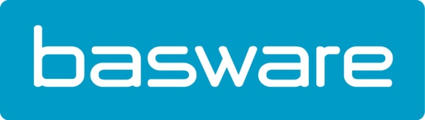
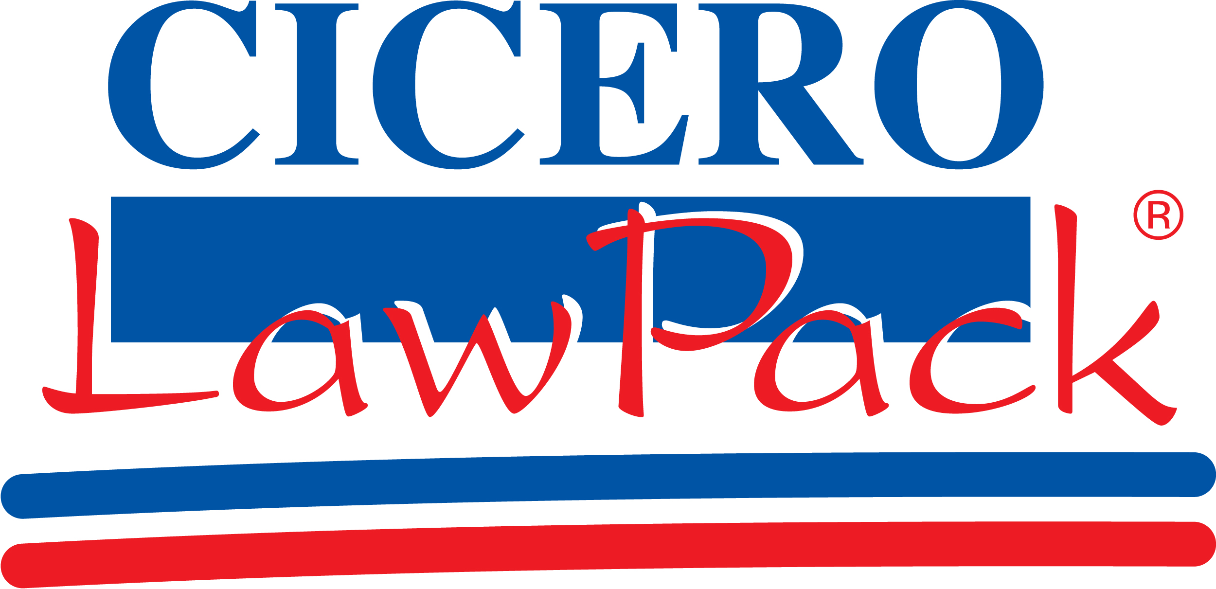

Basware en INFORMA Europe slaan handen in elkaar

Nieuw partnership zorgt voor optimale user experience advocatuur met oog op e-invoicing

Erembodegem, 14 december 2016 – Basware, de toonaangevende leverancier van e-invoicing- en purchase-to-pay-oplossingen, is een partnership aangegaan met INFORMA Europe, een bedrijf gespecialiseerd in het automatiseren van advocatenkantoren en juridische afdelingen. Het partnership is erop gericht om gebruikers van CICERO LawPack te helpen tegemoet te komen aan de eis van de Vlaamse overheid om vanaf 1 januari 2017 enkel nog digitale facturen te ontvangen. Het partnership zorgt ervoor dat CICERO LawPack gebruikers geen bijkomende, specifieke opzet nodig hebben, maar vanuit hun vertrouwde software omgeving digitale facturen kunnen sturen en ontvangen.

Hoewel de samenwerking veel eerder werd beklonken, valt de implementatie op een cruciaal moment. Bedrijven hebben inderdaad nog maar 2 weken de tijd om in te gaan op de eis van de Vlaamse overheid om enkel nog elektronische facturen te ontvangen. De Vlaamse overheid komt zo veel eerder tegemoet aan de Europese richtlijn die pas in november 2018 ingaat.

Bovendien steunt het partnership tussen Basware en INFORMA Europe op een gefaseerde aanpak. Eerst en vooral wil men de eis van de Vlaamse overheid inwilligen. Deze regeling geldt voor alle bedrijven, ongeacht de bedrijfsgrootte, die ook na 1 januari zaken willen doen met de Vlaamse overheid. Na implementatie zal dit partnership automatisch worden uitgebreid naar andere overheden (federaal en lokaal), naast andere zakenpartners. Dankzij de samenwerking zullen CICERO LawPack gebruikers hun eigen leveranciersfacturen elektronisch kunnen ontvangen. Maar ook hun klantenfacturen naar bedrijven die zelf geen digitale facturen kunnen ontvangen en/of verwerken, kunnen blijvend worden gestuurd via e-mail, de Basware webportal en – indien nodig - print.

Dany De Budt, country manager van Basware: “We kiezen er bewust voor om samen te werken met strategische partners die over een eigen cloud omgeving beschikken. Het grote voordeel hiervan is dat de eindklanten vanuit hun bekende softwareomgeving sneller zullen en kunnen overschakelen naar digitale facturen. INFORMA Europe is dé specialist op het gebied van juridische software. Via het partnership willen we heel wat advocatenkantoren en juridische afdelingen aan ons netwerk toevoegen. Uiteindelijk blijft het onze missie om e-invoicing zo breed mogelijk uit te zetten en zo veel mogelijk bedrijven in ons ecosysteem te integreren.”

Kristof de Neys, CEO van INFORMA Europe: “Bij INFORMA Europe staan we erop om onze klanten zo veel mogelijk te ontzorgen van technische en andere aspecten. Dankzij de samenwerking met Basware kunnen we onze klanten vanuit hun eigen vertrouwde CICERO LawPack-omgeving nu ook e-invoicing diensten aanbieden. Niet alleen kunnen ze gebruik maken van de Basware peppol connectie naar de overheid, maar krijgen ze vanaf nu ook een gemakkelijke toegang tot een geïntegreerde e-invoicing oplossing. Zo dragen we bij tot een maximale user experience voor onze klanten, terwijl de techniciteit door ons en Basware wordt opgenomen.”

Het Basware Network is meer dan slechts een infrastructuur voor e-invoicing. Als ‘s werelds grootste open zakelijke netwerk opereert het als een marktplaats waar een miljoen bedrijven in 100 landen met elkaar in contact komen. Hier kunnen deze bedrijven, groot en klein, zakendoen en hun cashflow verbeteren. Via de Business Directory kunnen bedrijven die onderdeel uitmaken van het netwerk gemakkelijk handelscontacten vinden en deze aan het persoonlijke e-invoicing adresboek toevoegen. Denk hierbij aan leveranciers én klanten. Dit zal de verdere aanvaarding van e-invoicing ten goede komen en grotere betalingsefficiency realiseren.

Over INFORMA Europe
INFORMA Europe werd opgericht in 1983 en heeft meer dan 30 jaar ervaring in het automatiseren van advocatenkantoren en juridische afdelingen. De grote troef is het softwareprogramma CICERO LawPack. De software automatiseert essentiële kantoorprocessen en creëert een interactie tussen het kantoor en de cliënt. De mobile-optimized oplossing heeft een gebruiksvriendelijke interface op de verschillende devices zodat de advocaat gemakkelijk kan werken altijd en overal.
Meer informatie: www.cicerosoftware.com

Over Basware
Basware is de toonaangevende leverancier van purchase-to-pay- en e-invoicing-oplossingen. Door het vereenvoudigen en stroomlijnen van de belangrijkste financiële processen stelt Basware organisaties in de gelegenheid het maximale uit hun werkzaamheden te halen. Basware Network verbindt klanten en leveranciers met elkaar waardoor er een makkelijke samenwerking tussen de verschillende partijen plaatsvindt – ongeacht de bedrijfsgrootte. Via het Network krijgen bedrijven beter inzicht in hun bedrijfsuitgaven, is er meer efficiency en ontstaat een optimale relatie tussen klanten en leveranciers. Met Basware kunnen organisaties een volledig nieuwe manier van in- en verkopen introduceren wat kostenbesparingen oplevert en een verbeterde cashflow met zich meebrengt.

Ontdek hoe Basware transacties vereenvoudigt en zakendoen vergemakkelijkt op http://nl.basware.be/

www.twitter.com/basware
www.facebook.com/BaswareCorporation
www.linkedin.com/company/basware

Persinformatie: Square Egg, Sandra Van Hauwaert
E-mail: sandra@square-egg.be, GSM: 32 497 251816

